Manual de instalación del Aplicativo

Mariana León

Jorge Sánchez

Juan Melo

Leonardo Gutiérrez

Articulación con la media, Servicio Nacional de Aprendizaje Sena

Ficha: 2464768 ADSI

Fabian Alejandro Rodriguez

06/09/2022

**Índice**

1. Introducción………………………………………………………………….. 1

2. Requerimientos para el despliegue de hosting……………………………………………...2

3. Instalación……………………………………………………………………3

4. Configuración de uso dentro del sistema…………………………………4

**Introducción**

El objetivo del Manual de Instalación tiene que servir de guía para la ejecución del sistema.El cual especifica los requisitos de hardware y software necesarios para el buen manejo del sistema para ello deberá describir un paso a paso necesario de configuración e instalación del sistema

**Despliegue de archivos de hosting gratuito**

**000webhost**

**Se deben seguir los siguientes pasos**

Debes seguir los siguientes pasos:

**1.** Acceder al sitio ar.000webhost.com, en el cual obtendremos una cuenta gratuita haciendo click en el botón “inicio de sesión”.



**2.**Mirar las diferentes opciones que se muestran para iniciar sesión



**3.**Se le brinda diversas opciones para ingresar al hosting cualquiera es válida



**4.**Al ingresar se creara una carpeta con el nombre del proyecto



**5.**Coloca el puntero encima del la carpeta como se puede observar en la imagen y le da clic

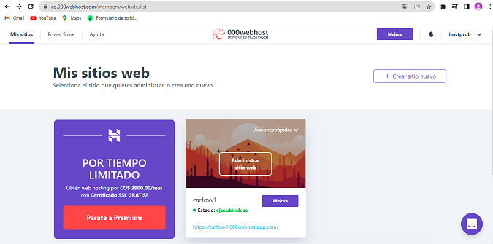

**6.**Seguido del paso anterior le aparece una ventana con el nombre del proyecto junto con un apartado llamado **administrador de archivos**

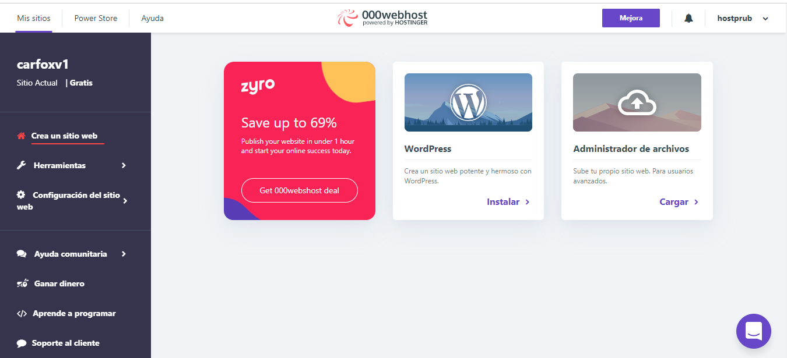

**7.**Esto nos llevará a la pantalla de administración de archivos en el hosting, como la siguiente:

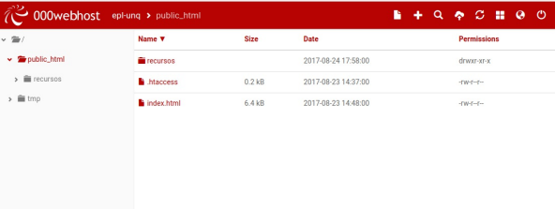

Podrán ver que el sitio provee un navegador web de archivos, donde se encuentra la carpeta “public_html” y “tmp”, y tiene

funcionalidades básicas como crear archivo,crear carpeta,buscar y subir archivos

**8.**Nuestro sitio web aún no muestra nada, ya que no tiene archivos HTML para mostrar. Un sitio web, debe poseer un archivo “index.html”, que es el archivo que por defecto se va a mostrar inicialmente al acceder a la dirección web. Por esta razón, el archivo principal de nuestro sitio debe llamarse de esa manera.

**9.**Para subir archivos, primero debemos estar en la carpeta “public_html” (el navegador por defecto se abre en esta carpeta). Luego, hacemos click en el botón “Upload files”, que tiene un ícono de una nube con una flecha.

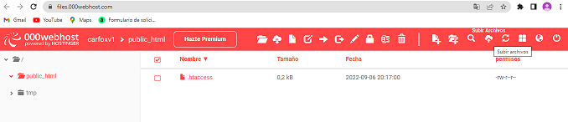

**10**.Eso abrirá una ventana flotante, donde mediante el botón “SELECT FILES” podremos elegir cada uno de los archivos a subir. Recordar agregar el archivo “index.html” para que nuestro sitio funcione correctamente.

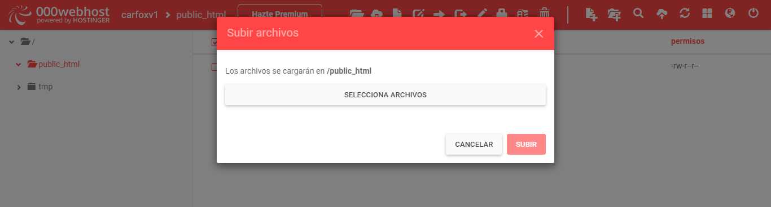

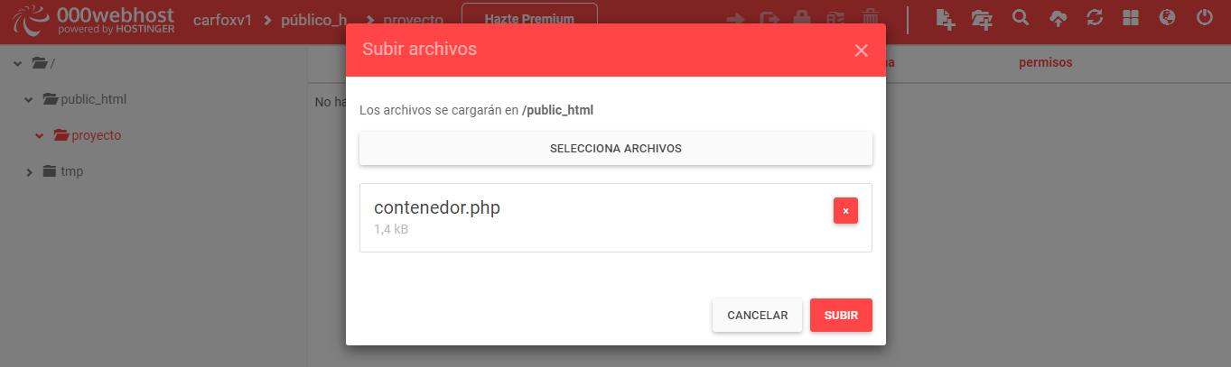

se le da clic en subir

**11.**Si su sitio web necesita poseer más carpetas y archivos dentro de ellas, tenga en cuenta que debe crearse primero la estructura de carpetas mediante el navegador de archivos provisto por el sitio, y luego subir los archivos en cada carpeta correspondiente.

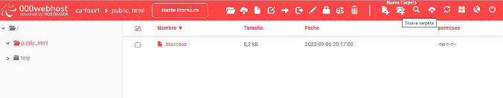

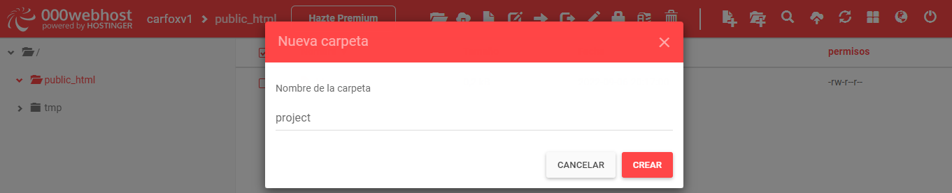

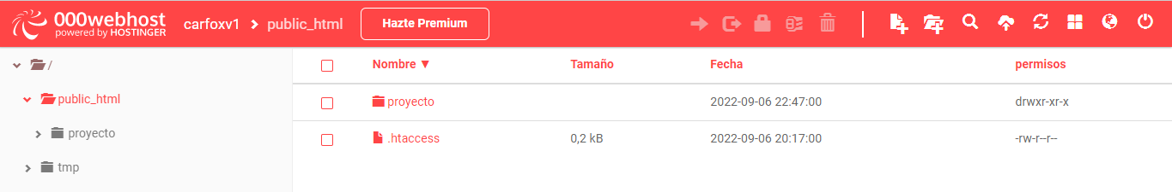

**12.**Le da clic en el apartado de vista para visualizarlo

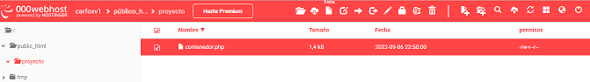

**13.** ¡Listo! Simplemente accediendo a la dirección nombredesusitioweb.000webhost.com podrán ver su sitio en línea.

